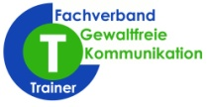**Nicola und Thomas Abler**

Zertifizierte Trainer für Gewaltfreie Kommunikation

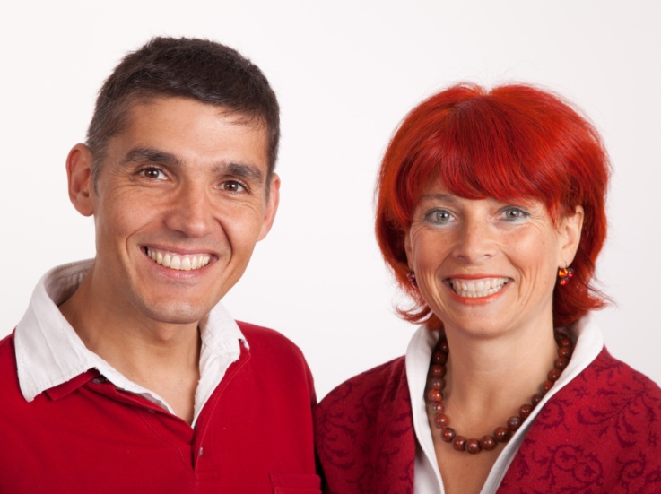

**Weitere Fragen beantworten wir gerne:**

**Tel.:** 0043 / 7583 / 6938

**Mail:**  [**nicola@friedisch.at**](mailto:nicola@friedisch.at)

**http:** [**www.friedisch.at**](www.friedisch.at)

**Adresse:** am Stiftsbahnhof 12, 4550 Kremsmünster

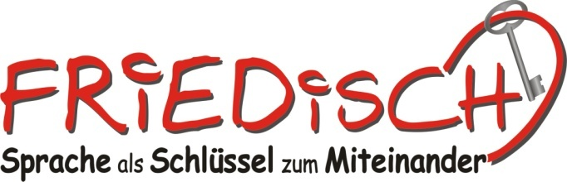

**Buchempfehlung:**

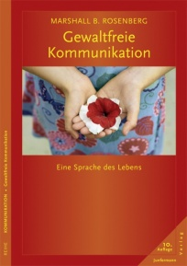

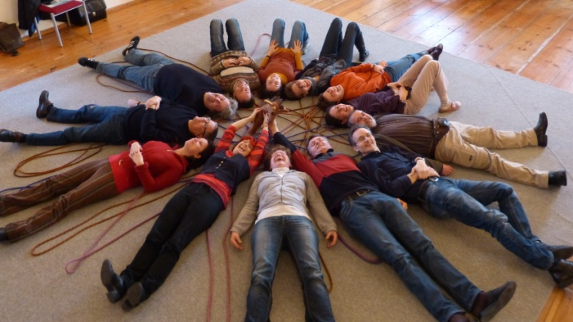

**„Gewaltfreie Kommunikation – eine Sprache des Lebens“ von Marshall B. Rosenberg**

im **Junfermann Verlag**

Dieses Buch wird als Arbeitsbehelf in dieses Basistraining eingebaut und wird Kapitel für Kapitel über 13 Abende erarbeitet.

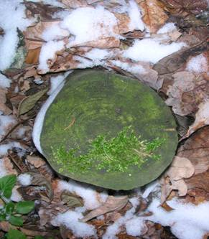

**Lernen**

**ist Erfahrung.**

**Alles andere**

**ist bloß Information.**

**(Albert Einstein)**

**Basistraining Gewaltfreie**

**Kommunikation**

**Oktober 2013 bis April 2014**

**im Bildungshaus Subiaco Kremsmünster**

**Was ist die Gewaltfreie Kommunikation?**

Die Gewaltfreie Kommunikation nach Marshall Rosenberg ist eine Sprache, die durch Einfühlsamkeit dabei hilft, die Anliegen aller (Konflikt)-Beteiligten zu berücksichtigen.

Sie strebt eine „Win-Win“-Situation an. Es geht dabei nicht um richtig und falsch, oder, wer hat recht oder unrecht, sondern nur: Wie geht es mir, wie geht es dem anderen, was brauchen wir und was können wir tun, um unser Leben zu bereichern.

Da dies zu erlernen ist wie eine fremde Sprache, mit neuem Wortschatz und eigener Grammatik, nennen wir es auch **„FRIEDISCH“** sprechen.

**Für wen ist GFK interessant?**

**Dieses Angebot richtet sich an Menschen, die**

* sich wünschen, in schwierigen Situationen eine Änderung zu bewirken
* nicht mehr mit Rückzug oder (stillen) Vorwürfen reagieren möchten, wenn ein Gespräch nicht ganz in ihrem Sinn verläuft
* ihre Chance erhöhen möchten, in einem Konflikt gehört zu werden und ihr Gegenüber mit ihrem Anliegen erreichen wollen
* Angriffe und Kritik gerne weniger persönlich nehmen wollen
* in hitzigen Momenten den Überblick und ihre Selbstsicherheit bewahren möchten
* Konfliktlösungen anstreben, die nicht auf eigene oder auf Kosten der Gesprächspartner gehen
* sich engagieren möchten und dafür ein praktikables einfaches Werkzeug suchen

**Inhalte/Ziele:**

In diesem Basistraining zur Gewaltfreien Kommunikation werden Sie Schritt für Schritt mit den Elementen der Gewaltfreien Kommunikation vertraut und lernen **„FRIEDISCH“**  zu sprechen, das heißt:

* Eine Situation beobachten, ohne sie zu interpretieren oder zu bewerten
* Verantwortung für die eigenen Gefühle und Gedanken übernehmen und die eigenen Bedürfnisse als deren Ursache erkennen
* Kontakt aufbauen zu Ihren Gefühlen und Bedürfnissen/Werten
* Wut und Ärger kraftvoll verwandeln
* Die Anliegen aller Gesprächspartner hören und ernst nehmen, auch wenn Sie ihnen nicht zustimmen
* Mit Bitten statt Forderungen Ihre Ziele und Werte verwirklichen
* Einfühlungsvermögen entwickeln

**Methoden:**

Theorie abwechselnd mit spielerischen,

erlebnisorientierten Übungen in

Einzel-, Paar- und Gruppenarbeit



**Lasst uns**

**zu dem Wandel werden,**

**den wir in der Welt**

**erreichen wollen**

(Mahatma Ghandi)

**Organisatorisches**

**Anmeldung** bitte mittels mail oder telefonisch

bis 20.September 2013; **Frühbucher bis 07.Juli 2013**

**Kursgebühr: 390,-- pro Teilnehmer**

**720,-- pro Paar**

**Frühbucherpreis:** bei verbindlicher Anmeldung

bis 07.Juli 2013

**320,-- pro Teilnehmer**

**590,-- pro Paar**

Der Preis beinhaltet 13 Kursabende zu je 3 Unterrichtseinheiten, Kursunterlagen, Flipchart-Foto-CD

**Zeiten, Ort, Umfang:** : 13 Abende – jeweils von 19.15-22.00 Uhr, Bildungshaus Subiaco, Kremsmünster; Die Abende werden von uns im Co-Training begleitet; in Einzelfällen erfolgt die Begleitung durch einen Trainer.

**Termine:**

1. Mittwoch, 16.Oktober 2013

2. Mittwoch, 30.Oktober 2013

3. Mittwoch, 13.November 2013

4. Mittwoch, 27.November 2013

5. Mittwoch, 11.Dezember 2013

6. Mittwoch, 08.Jänner 2014

7. Mittwoch, 22.Jänner 2014

8. Mittwoch, 05.Februar 2014

9. Mittwoch, 26.Februar 2014

10. Mittwoch, 05.März 2014

11. Mittwoch, 19.März 2014

12. Mittwoch, 02.April 2014

13. Mittwoch, 09.April 2014

Reservetermine: Mi, 23.April.2014,

und Mi., 07.Mai 2014

**Mit der Überweisung der Hälfte des Kursbeitrages ist der Kursplatz reserviert**. Die zweite Hälfte des Kursbeitrages ist bitte bis Kursbeginn einzuzahlen: Konto 02601053685, BLZ 20315,

(lautend auf Thomas und Nicola Abler, Sparkasse Kremsmünster).

Bei vorzeitigem Ausstieg aus dem Basistraining wird der Gesamtbeitrag nicht retourniert, da dies für uns keine Arbeitsersparnis darstellt. In besonderen Fällen sind wir aber gerne bereit, uns über die wechselseitigen Bedürfnisse auszutauschen und nach anderen, für beide Teile hilfreiche Strategien zu suchen.